Одговорити на следећа питања
Мерење
1. Повезати линијама следеће физичке величине и њихове мерне јединице:
Дужина килограм (kg)
Маса секунда (s)
Време метар (m)
Површина кубни метар
Запремина квадратни метар

2. Очитати запремину течности у мензури:

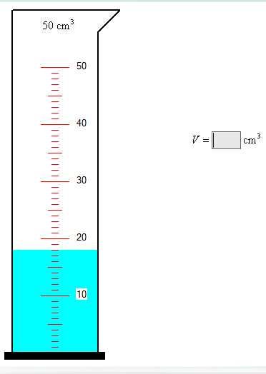
3. У мензуру је сипана течност, а затим је у мензуру додат камен. Колика је запремина камена? Поред бројне вредности упиши и одговарајућу мерну јединицу.

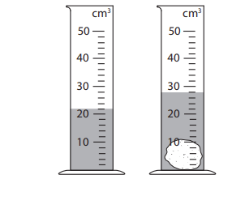
4. Вредност дужине јабуке са слике приближно је:
А) 7 mm б) 7 cm в) 7 dm г) 7 m
